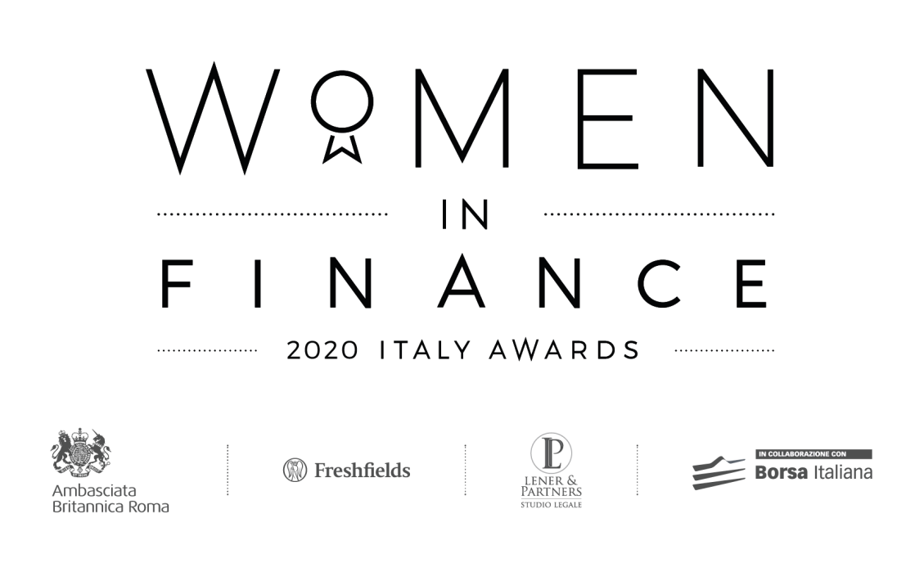

Regolamento del Premio

Premessa
Il Comitato “Women in Finance” – composto dall’Ambasciata britannica in Italia, lo studio legale Freshfields Bruckhaus Deringer LLP e lo studio legale Lener & Partners in collaborazione con Borsa Italiana S.p.A. – indice la terza edizione del Premio “Women in Finance” per celebrare i talenti femminili e, più in generale, i valori della diversità nel mondo della finanza.

L’iniziativa nasce con l’intento di:
- promuovere i talenti femminili e divulgare l’idea che il mondo della finanza è aperto ai valori della diversità;
- riconoscere il merito delle persone, che all’interno dell’organizzazione aziendale si presentano come modelli di ruolo e sostengono la parità di genere, intesa nella sua accezione più ampia;
- favorire l’inserimento delle donne nel mondo del lavoro e riconoscere la loro capacità di ricoprire posizioni di leadership nel settore della finanza;
- accrescere la consapevolezza circa l’esistenza di questioni legate alla diversità di genere, e
- premiare le aziende che adottano iniziative a sostegno dei talenti femminili.

Per quanto sopra premesso si emana il presente bando:

Articolo 1
Sono ammesse a partecipare al Premio le candidate che possano rientrare in une delle seguenti categorie:
- CFO of the Year
- Fund Manager of the Year
- Banker of the Year
- Insurer of the Year
- Woman in FinTech of the Year
Inoltre, si intende riconoscere un Premio alle società che si distinguono per il loro impegno a favore dei valori della diversità nella categoria:
- Champion of Diversity Employer
Le candidature possono essere presentate esclusivamente compilando in tutte le sue parti il modulo disponibile sul sito: www.gov.uk/world/italy/news.it. Eventuali allegati, di cui si prega di rispettare i limiti indicati nel modulo, dovranno essere inviati all’indirizzo email italywomen.infinance@gmail.com. Si prega inoltre di inserire motivazioni concise ed esaustive. L’avvenuta ricezione da parte dell’organizzazione del Premio sarà confermata da un messaggio di posta elettronica. Il Comitato “WIFA2020” si riserva, ove necessario, di richiedere ulteriori informazioni, anche a mezzo posta elettronica, in merito alla candidatura.

Articolo 2
Le candidature saranno esaminate dal Comitato “WIFA2020”, che sottoporrà una rosa ristretta di candidate alla Giuria.
La Giuria, composta da esponenti delle Autorità di vigilanza del settore bancario, finanziario e assicurativo, di associazioni di categoria e dell’industria, diplomatici e docenti universitari, selezionerà i migliori curricula nei diversi ambiti.
La Cerimonia di premiazione si svolgerà martedì 10 marzo 2020, a partire dalle ore 18:00, presso Palazzo Mezzanotte, sede di Borsa Italiana, in Piazza degli Affari 6, Milano.

Articolo 3
Il Premio verrà conferito a insindacabile giudizio della Giuria, secondo i criteri di valutazione di seguito riportati:
CFO of the Year
Il Premio sarà conferito alle Chief Financial Officer che si siano distinte per la loro visione strategica, capacità di intuizione, professionalità, spirito di squadra e capacità di porsi come modelli di ruolo per i colleghi.
La Giuria baserà la propria valutazione sui seguenti criteri:
- aver favorito la crescita finanziaria della società, consentendole di raggiungere e superare i suoi obiettivi;
- aver dimostrato capacità di intuizione e innovazione nell’affrontare le sfide professionali;
- aver mostrato team leadership e conseguito risultati brillanti nella gestione della squadra di lavoro;
- aver interpretato il ruolo di ‘paladina’ della diversità sia all’interno che all’esterno dell’organizzazione aziendale, ponendosi come autorevole punto di riferimento per le colleghe (ad esempio, svolgendo il ruolo di mentore e guida, contribuendo a creare uno spirito di coesione che sostenga le donne nei propri percorsi di crescita, operando attivamente per contrastare gli stereotipi di genere, sostenendo concretamente l’ascesa professionale delle professioniste all’interno dell’organizzazione aziendale, stimolando una maggiore considerazione delle proprie qualità e una accresciuta consapevolezza dei propri diritti e adoperandosi - anche all’esterno dell’azienda e nell’ambito dei social media - per promuovere l’immagine di una organizzazione aziendale attenta ai valori della diversità).
Fund Manager of the Year
Il Premio sarà conferito alle professioniste della gestione collettiva del risparmio.
La Giuria baserà la propria valutazione sui seguenti criteri:
- aver contribuito a sviluppare soluzioni di investimento focalizzate sugli investimenti socialmente responsabili, quali a titolo esemplificativo quelle che prendano a riferimento indici di gender diversity diffusi nell’industria (ad es., RobecoSAM Global Gender Equality Impact Equities);
- aver privilegiato gli investimenti in società che si distinguono per l’attenzione ai valori della parità di genere e della diversità nel senso più ampio (in termini di genere, orientamento sessuale, provenienza geografica, età, estrazione sociale);
- aver conseguito eccellenti risultati per i portafogli gestiti;
- aver interpretato il ruolo di ‘paladina’ della diversità sia all’interno che all’esterno dell’organizzazione aziendale ponendosi come autorevole punto di riferimento per le colleghe (ad esempio, svolgendo il ruolo di mentore e guida, contribuendo a creare uno spirito di coesione che sostenga le donne nei propri percorsi di crescita, operando attivamente per contrastare gli stereotipi di genere, sostenendo concretamente l’ascesa professionale delle professioniste all’interno dell’organizzazione aziendale, stimolando una maggiore considerazione delle proprie qualità e una accresciuta consapevolezza dei propri diritti e adoperandosi - anche all’esterno dell’azienda e nell’ambito dei social media - per promuovere l’immagine di una organizzazione aziendale attenta ai valori della diversità).
Banker of the Year
Il Premio è destinato alle eccellenze manageriali che si sono dimostrate una fonte di ispirazione per le colleghe.
La Giuria baserà la propria valutazione sui seguenti criteri:
- aver contribuito in maniera determinante al successo finanziario della banca creando “valore” in termini di livelli di solidità e solvibilità, di redditività e di sviluppo di prodotti, processi e servizi in grado di promuovere un modello di banca più sostenibile e inclusiva, anche mediante l’elaborazione di nuovi modelli aziendali, capaci di conciliare l’attività bancaria tradizionale con altre componenti più innovative, con particolare enfasi sui prodotti destinati alla imprenditoria femminile e, in generale, alla clientela femminile e al micro-credito;
- aver interpretato il ruolo di ‘paladina’ della diversità sia all’interno che all’esterno dell’organizzazione aziendale ponendosi come autorevole punto di riferimento per le colleghe (ad esempio, svolgendo il ruolo di mentore e guida, contribuendo a creare uno spirito di coesione che sostenga le donne nei propri percorsi di crescita, operando attivamente per contrastare gli stereotipi di genere, sostenendo concretamente l’ascesa professionale delle professioniste all’interno dell’organizzazione aziendale, stimolando una maggiore considerazione delle proprie qualità e una accresciuta consapevolezza dei propri diritti e adoperandosi - anche all’esterno dell’azienda e nell’ambito dei social media - per promuovere l’immagine di una organizzazione aziendale attenta ai valori della diversità).
Insurer of the Year
Il Premio sarà conferito alle eccellenze dell’industria assicurativa.
La Giuria baserà la propria valutazione sui seguenti criteri:
- essersi distinte per la capacità di conseguire ottimi risultati aziendali, promuovere lo sviluppo strategico e il posizionamento a livello internazionale della compagnia, l’alta qualità dei servizi forniti, la sostenibilità, l’innovazione di settore e la promozione della formazione all’interno dell’azienda;
- promozione di soluzioni assicurative che tengano conto delle peculiari esigenze di protezione della clientela femminile (lavoro domestico, pensioni private, etc.) e dell’effetto penalizzante delle cure familiari e del divario pensionistico;
- aver interpretato il ruolo di ‘paladina’ della diversità sia all’interno che all’esterno dell’organizzazione aziendale ponendosi come autorevole punto di riferimento per le colleghe (ad esempio, svolgendo il ruolo di mentore e guida, contribuendo a creare uno spirito di coesione che sostenga le donne nei propri percorsi di crescita, operando attivamente per contrastare gli stereotipi di genere, sostenendo concretamente l’ascesa professionale delle professioniste all’interno dell’organizzazione aziendale, stimolando una maggiore considerazione delle proprie qualità e una accresciuta consapevolezza dei propri diritti e adoperandosi - anche all’esterno dell’azienda e nell’ambito dei social media - per promuovere l’immagine di una organizzazione aziendale attenta ai valori della diversità).
Woman in FinTech of the Year
Il Premio sarà conferito alle professioniste che hanno contribuito allo sviluppo del settore Fintech.
La Giuria baserà la propria valutazione sui seguenti criteri:
- aver sviluppato soluzioni innovative nel settore dei servizi di pagamento, del risparmio gestito e dei finanziamenti che si segnalino in termini di semplicità delle operazioni finanziarie; trasparenza dei prodotti; economicità delle operazioni di pagamento, finanziamento e investimento; miglior dialogo con l’utente; creazione di prodotti più semplici ed economici e accessibili a una platea più ampia di utenti;
- aver interpretato il ruolo di ‘paladina’ della diversità sia all’interno che all’esterno dell’organizzazione aziendale ponendosi come autorevole punto di riferimento per le colleghe (ad esempio, svolgendo il ruolo di mentore e guida, contribuendo a creare uno spirito di coesione che sostenga le donne nei propri percorsi di crescita, operando attivamente per contrastare gli stereotipi di genere, sostenendo concretamente l’ascesa professionale delle professioniste all’interno dell’organizzazione aziendale, stimolando una maggiore considerazione delle proprie qualità e una accresciuta consapevolezza dei propri diritti e adoperandosi - anche all’esterno dell’azienda e nell’ambito dei social media - per promuovere l’immagine di una organizzazione aziendale attenta ai valori della diversità).
Champion of Diversity Employer
Il Premio offre un riconoscimento alle società che valorizzano ambienti di lavoro inclusivi e aperti ai valori della diversità e sono impegnate a eliminare il “gender gap” a tutti i livelli dell’organizzazione aziendale, nonché a creare un ambiente di lavoro inclusivo e coeso attento al valore della diversità intesa nel senso più ampio (ad esempio, in termini di genere, orientamento sessuale o religioso, disabilità, provenienza geografica, età, estrazione sociale). La partecipazione è estesa anche alle società, diverse dagli intermediari finanziari, che rivestono importanza nel mondo della finanza (quali quelle con titoli quotati in mercati regolamentati, sistemi multilaterali di negoziazione o sistemi organizzati di negoziazione, che hanno intrapreso un percorso di quotazione e quelle facenti parte del programma Elite).
La Giuria baserà la propria valutazione sui seguenti criteri:
- aver promosso parità tra i generi a tutti i livelli di seniority e, in particolare, nell’ambito del CdA;
- aver introdotto policy di maternità/paternità inclusive e flessibili e volte a misurare e a incentivare la permanenza nell’impiego dopo la maternità;
- aver adottato diversity policy (comprese quelle a beneficio della comunità LGBT+) e prassi volte a prevenire qualunque forma di discriminazione all’ingresso e nella progressione di carriera;
- aver adottato politiche a sostegno della disabilità o altre forme di vulnerabilità/svantaggio sociale;
- aver affrontato la questione del divario retributivo;
- aver sostenuto in maniera attiva i valori della diversità all’interno dell’organizzazione aziendale e fuori di essa (ad esempio, attraverso programmi di mentorship, attività di formazione e aver promosso pubblicamente un’immagine aziendale che testimoni una costante attenzione ai valori della diversità).

Articolo 4
Nel corso della cerimonia di premiazione, le vincitrici saranno chiamate sul palco per ritirare il Premio.

Articolo 5
Le domande di partecipazione, redatte utilizzando tassativamente il modulo disponibile online, dovranno pervenire entro e non oltre venerdì 14 febbraio 2020.

Articolo 6
Per ulteriori informazioni, è possibile contattare il seguente indirizzo di posta elettronica: italywomen.infinance@gmail.com, indicando nell’ oggetto il nome e cognome della candidata/società e la categoria scelta.

Articolo 7
Ai sensi del Regolamento (UE) generale sulla protezione dei dati personali n. 679/2016 (“Regolamento GDPR”) e dalla relativa normativa di attuazione, i dati personali forniti dai candidati saranno utilizzati ai soli fini della gestione del Premio.

Articolo 8
Il Premio “WIFA2020” sarà consegnato, nel corso della cerimonia di premiazione (Milano, 10 marzo 2020), alla candidata che avrà ottenuto il maggiore punteggio nella categoria di riferimento. Il mancato ritiro del Premio da parte della vincitrice, o di un suo rappresentante (il cui nominativo dovrà essere indicato entro il 28 febbraio), comporterà la rinuncia al Premio e la sua assegnazione alla seconda qualificata della categoria.

Articolo 9
Per quanto non previsto nel presente Regolamento, valgono le disposizioni di legge vigenti in materia.

